**Curriculum Vitae/السيرة الذاتية**

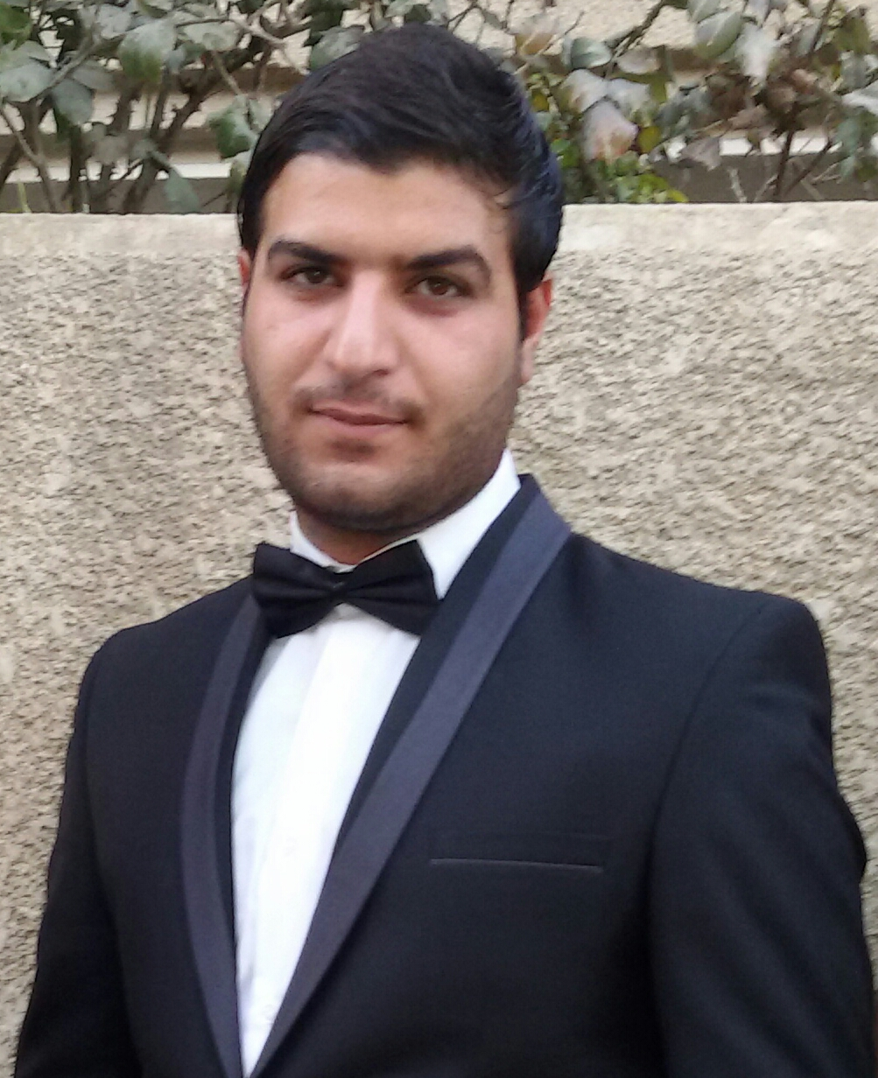

|  |  |
| --- | --- |
| **الاسم: كرم كنعان هادي محمد** | **Name:karam kannan hadi mohammed** |
| **تاريخ الميلاد:19/10/1991** | **Date of Birth:19/10/1991** |
| **مكان الميلاد:بغداد** | **Place of Birth : Baghdad** |
| **الجنس والحالة الاجتماعية: ذكر, اعزب** | **Gender and Marital status: Male, single** |
| **لعنوان: بغداد, الكرخ الثانية** | **Address: Baghdad, Al-karkh Al-thania** |
| **موبايل:07705108179** | **Mobil:07705108179** |
| **البريد الالكتروني:karamgonzalo@yahoo.com** | **E-mail: karamgonzalo@yahoo.com** |

**البيانات الشخصيه: Personal Information: : المؤهلات التعليمية**

**المؤهلات التعبليميه: Education:**

|  |  |
| --- | --- |
| **أسم الجامعة :كلية دجله الجامعه** | **Name of University: Dijlah university college** |
| **التخصص العام:اداره واقتصاد** | **Major: Management and economy** |
| **التخصص الدقيق:اداره اعمال** | **Minor: Business Administration** |
| **المعدل : متوسط** | **GPA : Average** |
| **مشروع التخرج:اثر اخلاقيات العمل على اداره المعرفه** | **graduation project:**  **The impact of work ethic on knowledge management** |
| **سنة التخرج : 2014-2015** | **Year of graduation : 2014-2015** |

**اللغات: : Languages**

|  |  |
| --- | --- |
| **العربية (محلية)** | **Arabic (Native)** |
| **الانكليزية (قراءة, كتابة وتحدث)** | **English (Read, Write and speak)** |

**الملاحظات: : Nots**

|  |  |
| --- | --- |
| **•اجادة اللغة الانكليزية (قراءة,كتابة وتحدث) .**  **•اجادة السياقة .**  **•التمتع بصحة جيدة .**  **•العمل تحت الضغط ولساعات مطولة.** | **•English language (Read, write and speak).**  **•Driving.**  **•Have good health.**  **•Work under pressure for long hours.** |

**الخبرات السابقه: : previous experiences**

|  |  |
| --- | --- |
| **•العمل محاسب لدى شركة الفرات للمياه.**  **•العمل موضف مبيعات في شركه النخبه للاجهزه الطبيه.** | **Work as accountant at alfurat company.** •  **•Work us Sales Officer at Elite company for medical devise** |